**Užívatelská príručka**

**Upírí potulky**

Si upír, ktorý sa stratil a tvojou úlohou je dostať sa do svojho hradu, kde sa konečne môžeš uložiť k svojmu dennému spánku do rakvy. Si vyčerpaní a pri ceste naspäť sa určite rád posilníš.

Teraz sa nachádzaš na lúke.

Na to aby si vyhral sa potrebuješ nájsť kľúč od tvojho hradu.

V hre môžeš používať nasledovné príkazy:

**Jdi** – prechod medzi priestormi

**Spustenie hry**

java –jar pusp00.jar cez príkazový riadok

v príslušnom adresári

**Konec** – ukončí hru

**Nápoveda** – zobrazí sa pomoc k hre

**Seber** – zoberie predmet z priestoru

**Zahod** – zbaví sa predmetu v ruksaku

**Vypi** – vypije fľašu s krvou

**Ruksak** – vypíše obsah batohu

**Odomkni** – odomyká hrad, pokud máš klíč

**Plánik hry:**

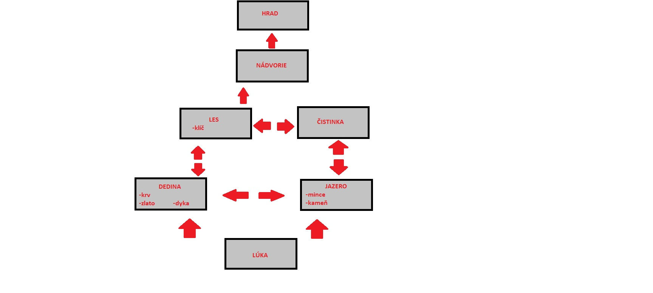

**Grafické spracovanie hry**

Teraz si môžete zvoliť, či chcete hrať v grafickom rozhraní alebo v pôvodnom textovom. Pokiaľ si zvolíte grafické spracovanie:

* uvidíte svoj pohyb na mape
* veci, ktoré si vložíte do batohu, uvidíte v ľavej časti pravej polovici obrazovky
* veci v miestnosti, uvidíte v pravej polovici obrazovky
* v strednej časti pravej polovice obrazovky uvidíte miestnosti, do ktorých sa môžete presunúť kliknutím na ne.

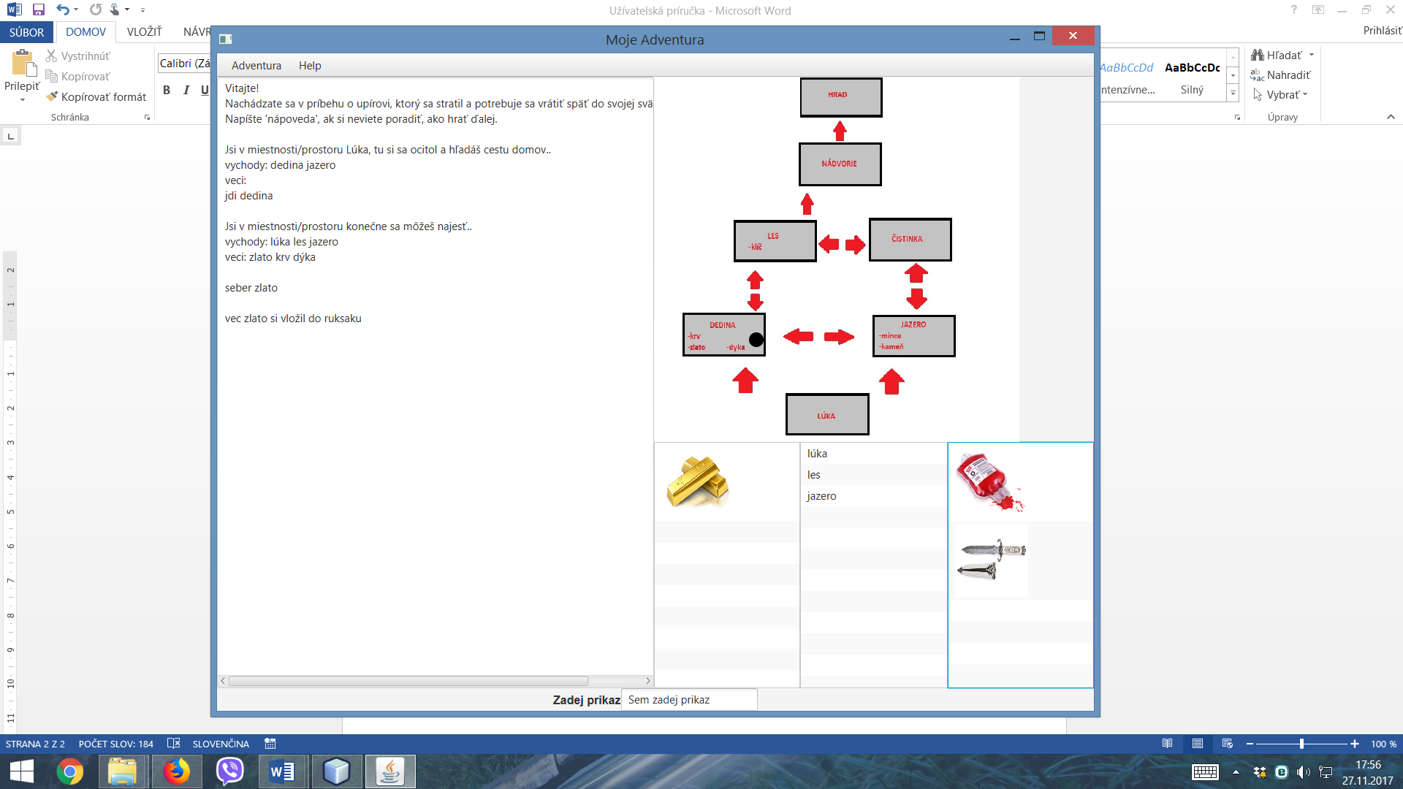

Ostatné základné funkcionality hry zostali nedotknuté.